Technische Informatica

Plan van Aanpak
Stage

Student | : | Derk Ottersberg ( 1076265 )
Bedrijf | : | Bits en Bytes
1e of 2e gelegenheid | : | 2e
Datum | : | 25-08-2025

Het stagebedrijf
Bits & Bytes is een innovatieve ICT-werkplek die zich inzet voor het begeleiden van mensen met een afstand tot de arbeidsmarkt richting werk en persoonlijke ontwikkeling binnen ICT. Het bedrijf werkt met ervaren professionals die de deelnemers coachen en begeleiden bij het leren van diverse ICT-vaardigheden. Binnen het bedrijf werken meerdere disciplines samen:
Organisatiestructuur
- Bestuur: Thijs en Marc
- ICT-team: Remon, Derk, Kenny
- Administratie: Jens, Anne
- Zorg: Antonina
- 3D printen en modelleren: Diana
Remon is het technische hart van Bits & Bytes. Hij stuurt het ICT-team aan, begeleidt deelnemers en houdt toezicht op de dagelijkse gang van zaken. Dankzij zijn kennis, ervaring en praktische aanpak creëert hij een gestructureerde en leerzame omgeving. Tijdens mijn stage zal hij tevens optreden als mijn stagebegeleider.

Context
De organisatie begeleidt deze deelnemers intensief bij het ontdekken van hun talenten en het ontwikkelen van vaardigheden, en werkt hierbij toe naar het behalen van persoonlijke leerdoelen. Deelnemers krijgen hierbij de mogelijkheid om kennis en ervaring op te doen in uiteenlopende ICT-disciplines, waaronder desktop development, webdevelopment, game- en appdevelopment, databasebeheer en systeemontwikkeling.

De organisatie werkt met een breed scala aan programmeertalen, zoals C++, C, C#, Java, Python, Lua, HTML & CSS, JavaScript, TypeScript en PHP, en moderne frameworks zoals React, Angular, Vue, Nuxt, Express en Node.js.
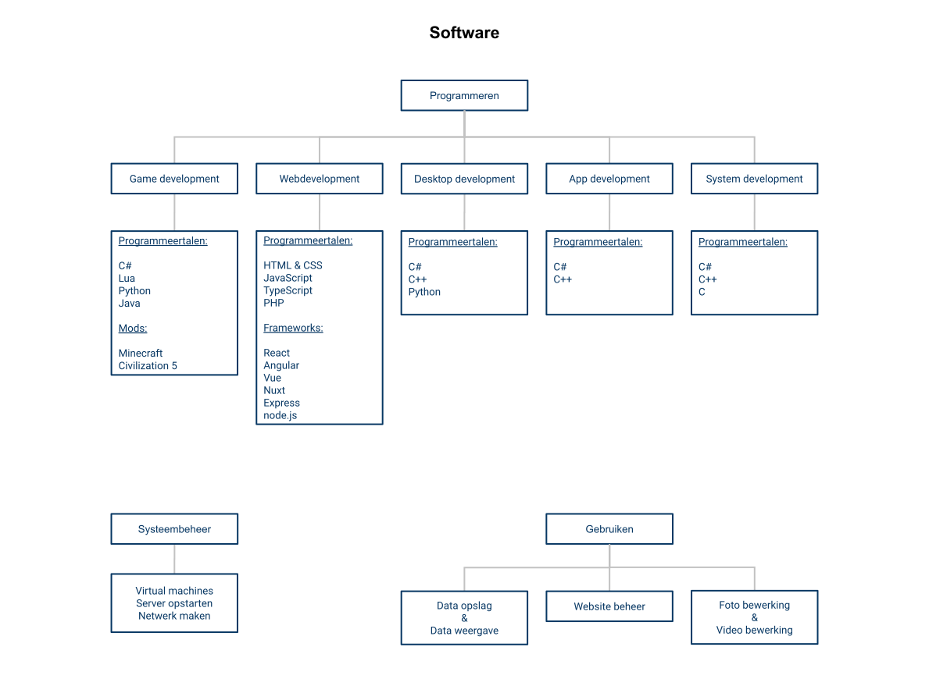
Technisch gezien draait de infrastructuur op een centrale server met tools als TrueNAS en Proxmox, waardoor tientallen clientcomputers verbonden zijn met de server. De deelnemers kunnen hierdoor via deze virtuele omgevingen inloggen op hun eigen werkomgeving en zo gemakkelijk bij hun bestanden en projecten.

Naast programmeren richt Bits & Bytes zich ook op creatieve en technische verdieping zoals 3D-modellering, animatie, 3D-printing, virtual machines en serverbeheer. Hierdoor is de organisatie breed georiënteerd en biedt het een omgeving waar technische kennis breed wordt toegepast. Mijn ervaring binnen Bits & Bytes, waar ik inmiddels bijna een jaar werk, stelt mij in staat om de organisatie en werkwijze goed te kennen. Dit zorgt ervoor dat ik tijdens mijn stage direct effectief kan bijdragen en verantwoordelijkheid kan nemen.

Huidige Situatie
Door de groeiende interesse en het succes van de huidige aanpak is de capaciteit van Bits & Bytes momenteel bijna volledig benut. Er is echter een tweede, ongebruikt deel van het gebouw beschikbaar dat ingericht kan worden om meer deelnemers te ontvangen.

Tegelijkertijd is er binnen de doelgroep een diversiteit in werkbehoeften: sommige deelnemers functioneren het beste in een zelfstandige omgeving, terwijl anderen juist behoefte hebben aan samenwerking en overleg. De deelnemers zijn in verschillende onderdelen gespecializeerd, er is een toenemende vraag aan hardware begleiding ( microcontrollers, solderen, printplaten). Dit past bij de brede technische verdieping die het bedrijf nastreeft.

Om hierop in te spelen wordt het team uitgebreid, zo kunnen de ICT’ers de beste aandacht geven aan wat elke groep deelnemers nodig heeft. Tijdens mijn stage zal ik voornamenlijk verantwoordelijk zijn voor de Hardware en Low Level programmeren, terwijl een collega de andere groep onder zijn hoede neemt. Op deze manier wordt een meer gedifferentieerde leer- en werkomgeving gecreëerd, waarin deelnemers zowel individueel als in teamverband aan projecten werken.

Belangrijk: Het werk tussen de ICT'ers is deels overkoepelend. Als collega's uitvallen, moet ik dat kunnen opvangen en dus iedere deelnemer kunnen begeleiden, ongeacht hun specialisatie.

Probleemstelling
De groeiende interesse in hardware-gerelateerde ICT-disciplines binnen Bits & Bytes vraagt om een meer gespecialiseerde aanpak dan momenteel mogelijk is. Hoewel de huidige ICT'ers (Remon, Kenny) bereid en in staat zijn om deelnemers te begeleiden in hardware, hebben zij onvoldoende tijd om deze disciplines de diepgang te geven die nodig is. Hun primaire focus ligt op softwareontwikkeling, webdevelopment en algemene ICT-begeleiding, waardoor hardware-specialisatie onderbelicht blijft.
Wat ontbreekt er?
- Een gestructureerde hardware-specialisatie
- Toegang tot geschikte werkplekken en tools
- Een duidelijk leerprogramma en documentatie
Er is een toenemende vraag vanuit deelnemers naar praktische hardware ervaring, waaronder het werken met microcontrollers, low-level programmeren, 3D-printen, solderen en het ontwikkelen van eigen elektronische apparaten. Deze vaardigheden vragen om gespecialiseerde kennis, aangepaste werkplekken en specifieke tools die momenteel niet optimaal beschikbaar of georganiseerd zijn.
Het ongebruikte deel van het gebouw biedt mogelijkheden om een dedicated hardware-werkplaats in te richten, maar er ontbreekt een duidelijke visie en uitvoering voor het opzetten van deze gespecialiseerde leeromgeving.

Kernprobleem: Het ontbreken van een gestructureerde hardware-specialisatie binnen de organisatie leidt ertoe dat deelnemers met interesse in hardware-development niet optimaal kunnen worden begeleid en hun potentieel niet volledig kunnen benutten.

Opdrachtbeschrijving
Mijn opdracht bestaat uit het ondersteunen van de capaciteitsgroei van Bits & Bytes door het realiseren van technische en organisatorische verbeteringen, met als hoofddoel het opzetten en implementeren van een gestructureerde hardware specialisatie.
- Ontwikkeling leer programma
Ik ontwikkel een programma voor low-level programmeren en embedded systems. Dit houdt in dat ik deelnemers begeleid in:
- Het werken met microcontrollers
- Het begrijpen van hardware-software interactie
- 3D-ontwerp, zodat deelnemers een ontwerp tot een tastbaar eindproduct kunnen omzetten

- Inrichting Hardware-Werkplaats
Voor het ongebruikte gedeelte van het gebouw zal ik samen met het team een plan maken voor hoe dit het best ingericht kan worden. Er word onderzoek gedaan naar welke tools en hardware nodig is, zoals bijvoorbeeld een soldeer station. Daarnaast moeten de plekken voor de deelnemers hier opgezet worden op zo een manier dat zij alles kunnen gebruiken omdat met hardware te werken en eventueel een product maken.

- Integratie met Bestaande Disciplines
Ik zorg ervoor dat de hardware-specialisatie naadloos integreert met de bestaande ICT-disciplines binnen Bits & Bytes. Dit betekent:
- Samenwerking met software ontwikkelaars voor IoT-projecten
- Het documenteren van processen zodat andere teamleden indien nodig kunnen ondersteunen

De opdracht vereist dat ik niet alleen technisch implementeer, maar ook een duurzaam programma opzet dat door toekomstige hardware specialisten kan worden voortgezet. Dit includeert het ontwikkelen van lesprogramma's, het opbouwen van een hardware-bibliotheek, en het creëren van projectrichtlijnen die aansluiten bij de pedagogische aanpak van Bits & Bytes.

Verantwoording van de projectdoelen
- [Analyseren] Gesprekken met Remon en andere stakeholders, analyse van de huidige situatie en inventarisatie van hardwarebehoeften.
- [Analyseren] Onderzoek naar verschillende mogelijke inrichtingen van de hardware-werkplaats en beschikbare tools. Voor- en nadelen vergelijken (kosten, bruikbaarheid, veiligheid).
- [Ontwerpen] Opstellen van een conceptontwerp voor de werkplaats (plattegrond, werkplekopzet) en ontwerpen van het leerprogramma (structuur van modules).
- [Realiseren] Testen van hardware-werkstations (bijv. soldeerstations, microcontrollers, 3D-printers) en het uitvoeren van kleine pilotprojecten met deelnemers.
- [Realiseren] Ontwikkelen van voorbeeldcode en oefeningen voor microcontrollers en dit met het ICT team overleggen zodat zij er inspraak in hebben
- [Realiseren] Werkende opstelling van de hardware-werkplaats en minimaal één afgerond proof-of-concept project van een deelnemer
- [Adviseren] Rapport waarin verbeterpunten en uitbreidingsmogelijkheden voor de hardware-specialisatie staan beschreven.
- [Manage & Control] Documentatie van leerprogramma, werkprocessen, hardware-bibliotheek en handleidingen.
- [Manage & Control] Gebruik van GitHub voor opslag van code, documentatie en versiebeheer van projecten.
- [Professional skills] Planning opstellen en zelfstandig projectfasen afronden, in overleg met stagebegeleider. Logboek bijhouden
- [Professional skills] Regelmatige afstemming met ICT-team, administratie en zorgbegeleiders om de hardware-aanpak te integreren.
- [Professional skills] Reflectieverslagen en evaluaties van eigen functioneren en leerproces.

Deliverables
Ik zal het volgende opleveren:
- Proof of Concept: Een testpilot met deelnemers waar we kunnen werken aan voorbeeldprojecten met microcontrollers en 3D-Printen waar we gebruikenmaken van de oefenmodules die ik opzet
- Proof of Concept: De uitwerking van de eerste ingerichte hardware werkplaats met de testopstelling
- Product:
  - Een gestructureerd leerprogramma voor hardware en low-level programmeren
  - Documentatie en handleidingen (hardware, process beschrijvingen, het leerprogramma)
  - Eind rapport met aanbevelingen voor het bedrijf, voor het voorzetten van de hardware discipline binnen Bits en Bytes.
- Extra documentatie: GitHub-repository met codevoorbeelden, schema’s en opdrachten.

Scope
Binnen de opdracht:
- Het ontwikkelen van een leerprogramma gericht op hardware en embedded systems.
- De uitbreidingen van Bits En Bytes ondersteunen, door te helpen bij het inrichten van een hardware werkplaats
- Documenteren en het testen van hardware opstellingen en oefenprojecten
- Intergratie met andere bestaande ICT-disciplines
Buiten de opdracht:
Naast de groei van bits en bytes ondersteunen zal ik tergelijkertijd nog steeds elke dag deelnemers begleiden. Dit houd in dat ik los van hardware ook bezig zal zijn met High Level programmeren, waaronder Websites maken, Game design, Databases,

Changelog
Versie | Datum | Wijzingen
1.0 | 29-6-2025 | Orginele plan opgezet
2.0 | 25-08-2025 | Van scratch het plan opnieuw opgezet, rekening gehouden met de veranderingen binnen het bedrijf die er in de tussentijd zijn gebeurd.

